# Oracle数据库服务器关机重启后遇到的各种问题汇总

## 问题一: ORA-12162 (已解决)

Oracle数据库服务器关机重启后，直接通过sqlplus连接oracle数据库出现如下错误

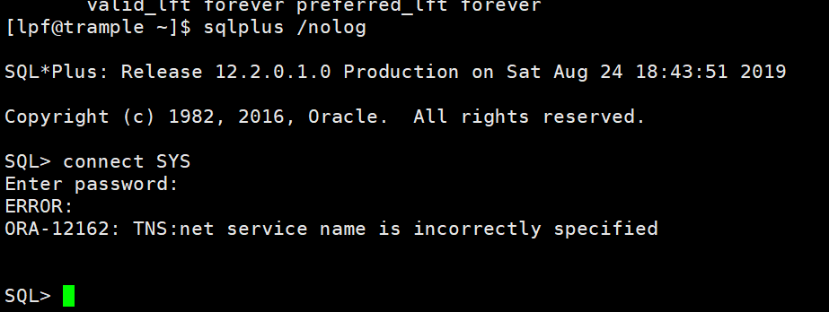

ORA-12162: TNS:net service name is incorrectly specified

**这是因为没有指定ORACLE_SID 造成的, 我们只需要在 /etc/profile　文件中通过如下命令即可： export ORACLE_SID=ORCL**

**这里的ORCL 是数据库的实例名。**

## **问题二 ORA-01078(已解决)**

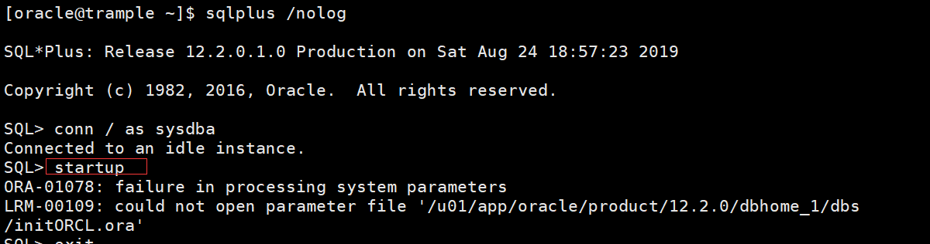

ORA-01078 failure in processing system parameters

错误原因：

    $ORACLE_HOME/dbs/目录下找不到initdb01.ora文件

解决方法：

    1.查找备份的init.ora文件

            find $ORACLE_BASE -name "init.ora*"

    2.复制备份文件到目标路径并重命名

            cp init.ora.xxxx $ORACLE_HOME/dbs/init$ORACLE_SID.ora

    3.启动数据库

## 问题三 ORA-01261

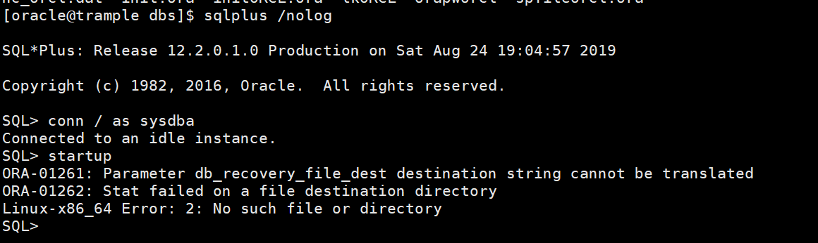

出现该问题是在将 $ORACLE_HOME/dbs/目录下的init.ora 修改为 init_$ORACLE_SID.ora文件之后出现的。 该文件的内容如下：

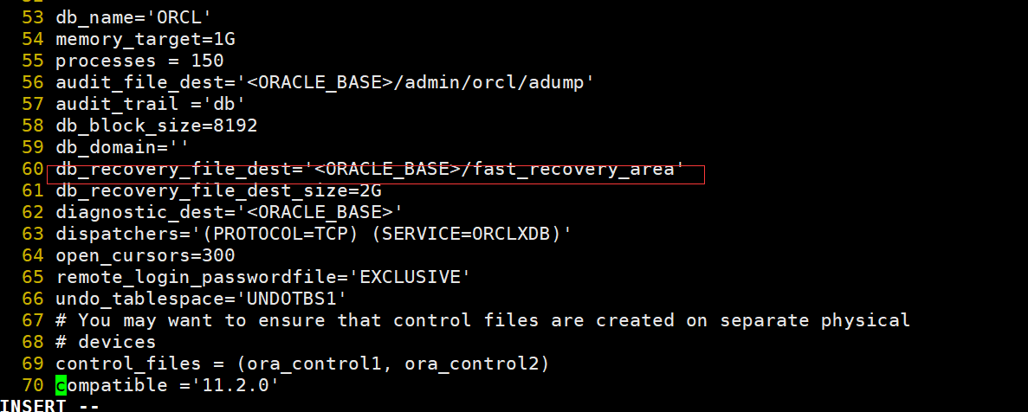

切换到$ORACLE_BASE 目录，

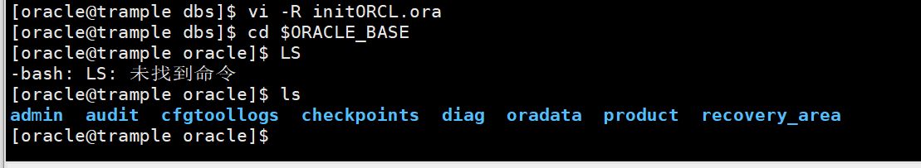

发现没有找到 fast_recovery_area 目录。

因此尝试在该目录下创建 fast_recovery_area目录。 重启oracle数据库实例。

相关参考资料

<https://www.cnblogs.com/yihr/p/9245851.html>

## 问题四： [ORA-09925: Unable to create audit trail file](https://www.cnblogs.com/Alex-Zeng/archive/2013/01/29/2881848.html)

chmod 6755 $ORACLE_HOME/bin/oracle命令给该文件的用户和组加上强制位

参考文档：

<https://www.cnblogs.com/Alex-Zeng/archive/2013/01/29/2881848.html>